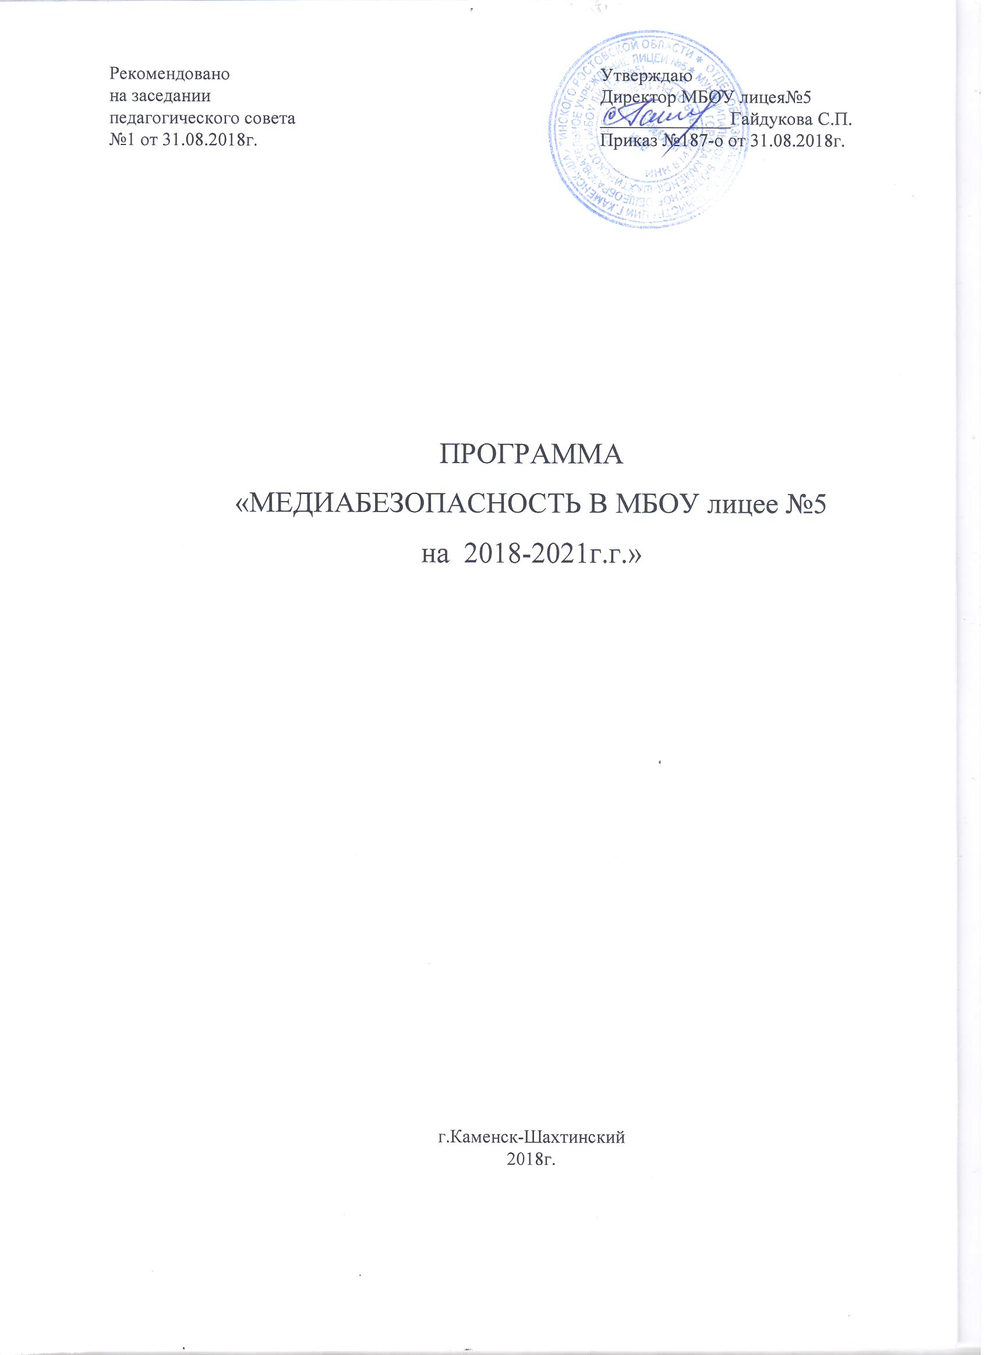

**Программа «Медиабезопасность в МБОУ лицее №5»**

|  |  |
| --- | --- |
| Наименование про­граммы | Медиабезопасность в школе |
| Нормативно- правовая база про­граммы | * «Об образовании в РФ», Закон РФ от 29.12.2012 № 273 * Федеральный закон Российской Федерации от 29.12.2010 г. № 436-ФЗ «О защите детей от информации, причиняющей вред их здоровью и развитию»;   - «Санитарно-эпидемиологических требований к условиям и организа­ции обучения в общеобразовательных учреждениях» СанПин 2.4.2.2821-10; |
| Сроки реализации | 2018-2021 гг. |
| Разработчики программы | С.П.Гайдукова директор |
| Исполнители про­граммы | * Заместители директора по УВР и по ВР * Учитель информатики и ИКТ * Учителя-предметники * Классные руководители 1-11 классов * Технические специалисты (техник, лаборант) |
| Цели и задачи про­граммы | Цели программы:  Формирование безопасной информационной образовательной среды школы, обеспечение информационной безопасности учащихся, ис­пользующих Интернет в образовании и пропаганда безопасного по­ведения в сети Интернет.  Задачи программы:   * формирование и расширение компетентностей работников образования в области медиабезопасного поведения детей и подростков; * формирования информационной культуры как фактора обеспечения ин­формационной безопасности; * изучение с нормативно-правовых документов по вопросам защиты де­тей от информации, причиняющей вред их здоровью и развитию; * формирование знаний в области безопасности обучающих, использую­щих Интернет; * организации просветительской работы с родителями и общественно­стью. * организация технического контроля безопасности. |
| Основные направления программы | * Разработка и внедрение эффективной модели организации процесса ин­форматизации, включающей информационно-методическое, кадровое и ма­териально-техническое обеспечение, информационную безопасность. * Формирование и апробация инновационных подходов к информатизации школы. * Оснащение школы современными электронными учебными материалами. * Подготовка педагогических кадров к освоению и эффективному внедре­нию информационных и коммуникационных технологий в образователь­ный процесс. * Профилактическая работа с учащимися по защите от опасных информа­ции и интернет-ресурсов. |
| Ожидаемые конеч­ные результаты  ре­ализации програм­мы | Системный подход в решении задач построения в школе безопасной среды для доступа к сети Интернет:   1. Обеспечит потребность учителя в постоянном повышении уровня своей квалификации и профессионализма по данному вопросу; 2. Поможет родителям грамотно организовать информационное про­странство ребенка в семье; 3. Совместные усилия педагогов и родителей создадут рабочую среду ре­бенка и в школе, и дома с учетом его интересов, сообразно возраст­ным особенностям и духовным потребностям в рамках общечеловеческих ценностей. |
| Возможные риски. | Запрет доступа к негативной информации формирует у ребенка жела­ние получить эту информацию. |

**1. Пояснительная записка**

Проблема обеспечения информационной безопасности детей в информационно - телекоммуникационных сетях становится все более актуальной в связи с существенным возрастанием численности несовершеннолетних пользователей.

В современных условиях развития общества компьютер стал для ребенка и «другом» и «помощником» и даже «воспитателем», «учителем». Всеобщая информатизация и до­ступный, высокоскоростной Интернет уравнял жителей больших городов и малых дере­вень в возможности получить качественное образование и стал неотъемлемой частью нашей повседневной жизни.

Использование Интернета в образовательных учреждениях и дома расширяет информационное образовательное пространство учащегося и позволяет повысить эф­фективность обучения.

Доступ учащихся к информационным ресурсам сети Интернет дает возможность школьникам пользоваться основным и дополнительным учебным материалом, необходи­мым для обучения в школе, выполнять домашние задания, самостоятельного обучать­ся. Благодаря таким ресурсам у школьников появляется возможность узнавать о про­водимых олимпиадах, конкурсах, и принимать в них активное участие.

Использования Интернета в работе с детьми и собственно в работе школы до­статочно обширно:

* это использование электронной почты;
* поиск в сети нужной информации;
* создание собственных школьных веб-страниц;
* рассылка и/или съем материалов (нормативных документов, информации о семина­рах и конкурсах и т.п.);
* обмен опытом;
* ответы на типичные вопросы;
* получение ("скачивание") небольших обучающих программ по разным предметам;
* совместные проекты школьников (и учителей) разных школ.

Однако использование Интернета в образовательной деятельности таит в себе много опасностей, существует ряд аспектов, негативно влияющих на физическое, моральное, ду­ховное здоровье подрастающего поколения, порождающих проблемы в поведении у пси­хически неустойчивых школьников, представляющих для детей угрозу.

«Зачастую дети принимают все, что видят по телевизору и в Интернете, за чистую монету. В силу возраста, отсутствия жизненного опыта и знаний в области медиаграмотно- сти они не всегда умеют распознать манипулятивные техники, используемые при подаче рекламной и иной информации, не анализируют степень достоверности информации и подлинность ее источников. Мы же хотим, чтобы ребята стали полноценными гражданами своей страны - теми, кто может анализировать и критически относиться к информацион­ной продукции. Они должны знать, какие опасности подстерегают их в сети и как их избе­жать» (П.А.Астахов).

Очень важно, чтобы в школе был безопасный Интернет.

По статистическим данным на сегодняшний день в России насчитывается от 8 до 10 млн. интернет-пользователей в возрасте до 14 лет. Две трети детей выходят в глобальную сеть самостоятельно, без присмотра родителей и педагогов.

Примерно 40% школьников посещают веб-страницы нежелательного и запрещен­ного содержания. Не секрет, что у многих развивается интернет-зависимость и игрома- ния.

Обеспечение государством информационной безопасности детей, защита их физиче­ского, умственного и нравственного развития во всех аудиовизуальных медиа-услугах и электронных СМИ - требование международного права (Рекомендации Европейского Парламента и Совета ЕС от 20.12.2006 о защите несовершеннолетних и человеческого до­стоинства в Интернете, Решение Европейского парламента и Совета № 276/1999/ЕС о принятии долгосрочной плана действий Сообщества по содействию безопасному исполь­зованию Интернета посредством борьбы с незаконным и вредоносного содержимого в рамках глобальных сетей).

Согласно российскому законодательству информационная безопасность детей - это состояние защищенности детей, при котором отсутствует риск, связанный с причине­нием информацией, в том числе распространяемой в сети Интернет, вреда их здоровью, физическому, психическому, духовному и нравственному развитию (Федеральный закон от 29.12.2010 № 436-Ф3 "О защите детей от информации, причиняющей вред их здоровью и развитию").

Медиабезопасность - обеспечение государством информационной безопасности детей, защита физического, умственного и нравственного развития несовершеннолетних, а также человеческого достоинства во всех аудиовизуальных медиа-услугах и электронных СМИ - требование междуна­родного права.

Медиаграмотность - определяется в международном праве как грамотное использование детьми и их преподавателями инструментов, обеспечивающих доступ к информации, развитие критиче­ского анализа содержания информации и привития коммуникативных навыков, содействие про­фессиональной подготовке детей и их педагогов в целях позитивного и ответственного использо­вания ими информационных и коммуникационных технологий и услуг.

Медиаобразование - выполняет важную роль в защите детей от негативного воздействия средств массовой коммуникации, способствует осознанному участию детей и подростков в медиасреде и медиакультуре, что является одним из необходимых условий эффективного развития гражданско­го общества.

К информации, запрещенной для распространения среди детей, относится информация:

* побуждающая детей к совершению действий, представляющих угрозу их жизни и (или) здоро­вью, в том числе к причинению вреда своему здоровью, самоубийству;
* способная вызвать у детей желание употребить наркотические средства, психотропные и (или) одурманивающие вещества, табачные изделия, алкогольную и спиртосодержащую продук­цию, пиво и напитки, изготавливаемые на его основе, принять участие в азартных играх, за­ниматься проституцией, бродяжничеством или попрошайничеством;
* обосновывающая или оправдывающая допустимость насилия и (или) жестокости либо побуж­дающая осуществлять насильственные действия по отношению к людям или животным, за ис­ключением случаев, предусмотренных настоящим Федеральным законом;
* отрицающая семейные ценности и формирующая неуважение к родителям и (или) другим членам семьи;
* оправдывающая противоправное поведение;
* содержащая нецензурную брань;
* содержащая информацию порнографического характера.

Обеспечить безопасность детей, не способных иногда правильно оценить степень угрозы информации, которую они воспринимают или передают, так как темпы информатизации оказались столь быстрыми, что и семья и школа оказались не всегда готовы к угрозам нового типа, методы борьбы с которыми еще только разрабатываются. Опасности, которые ждут ученика в сети Интернет (некоторые):

-суицид-сайты, на которых дети получают информацию о «способах» расстаться с жизнью;

-сайты-форумы потенциальных самоубийц;

-наркосайты. Интернет пестрит новостями о "пользе" употребления марихуаны, рецептами и сове­тами изготовления "зелья";

-сайты, разжигающие национальную рознь и расовое неприятие: экстремизм, национализм, фа­шизм;

-сайты порнографической направленности;

-сайты знакомств. Виртуальное общение разрушает способность к общению реальному, "убивает" коммуникативные навыки подростка;

-секты. Виртуальный собеседник не схватит за руку, но ему вполне по силам "проникнуть в мыс­ли" и повлиять на взгляды на мир.

Это не полный список угроз сети Интернет. Любой ученик может попасть на такие сайты слу­чайно: кликнув по всплывшему баннеру или перейдя по ссылке. Есть дети, которые ищут подоб­ную информацию специально, и естественно, находят. Кроме этого, появились психологические отклонения, такие как компьютерная и Интернет-зависимость, игромания (зависимость от компь­ютерных игр).

Преодолеть нежелательное воздействие Интернета возможно только совместными усилиями учителей, родителей и самих учащихся.

**2. Нормативно-правое обеспечение**

Федеральный уровень

* ФЗ РФ от 31.12.2014 № 531-Ф3 "О внесении изменений в статьи 13 и 14 Федерального закона "Об [информации, информационных технологиях и о защите информации"](http://krkam.edusite.ru/DswMedia/531-fz.pdf)
* ФЗ РФ от 29.12.2010 № 436-Ф3 "О защите детей от информации, причиняющей вред их здоровью [и развитию"](http://krkam.edusite.ru/DswMedia/436-fz.rtf)
* [ФЗ РФ от **28.12.2010 № 390** — ФЗ «О безопасности»](http://krkam.edusite.ru/DswMedia/federal-nyiyzakonot28122010n390-fz-redot05102015.pdf)
* [ФЗ РФ от **27.07.2006 № 152** — ФЗ «О персональных данных»](http://krkam.edusite.ru/DswMedia/federal-nyiyzakon152skommentariyami.docx)
* ФЗ от 27.07.2006 № 149-ФЗ (ред. 31.12.2014) "Об информации, информационных технологиях и [о защите информации" (с изм. и доп., вступ. в силу с 01.09.2015)](http://krkam.edusite.ru/DswMedia/149-fz.pdf)
* ФЗ РФ от 13.03.2006 № 38-Ф3 «О рекламе»
* Письмо Минобрнауки России от 14.05.2018 № 08-1184 "О направлении информации" (вместе с "Методическими рекомендациями о размещении на информационных стендах, официальных ин­тернет-сайтах и других информационных ресурсах общеобразовательных организаций и органов, осуществляющих управление в сфере образования, информации о безопасном поведении и ис­пользовании сети "Интернет")

**3. Организация безопасного Интернета в школе**

Для решения вопросов безопасности Интернета в школе организован технический контроль, ве­дется профилактическая и просветительская работа с учащимися и их родителями, доступны ин­формационные ресурсы для всех участников образовательного процесса.

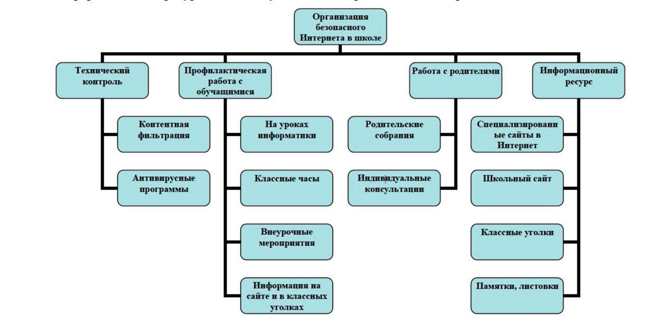

Чтобы ограничить доступ учащихся к информации, которая может оказать на них негатив­ное воздействие, в школе установлена специальная система фильтрации, исключающая доступ к такой информации. Блокируется доступ к сайтам, содержащим материалы, которые определены как опасные. С помощью технологии фильтров и блокировки можно ограничить список собесед­ников, с которыми дети общаются через Интернет. Тем не менее, нет компьютерных программ, способных полностью защитить ребенка от доступа к нежелательной информации.

Антивирусная программа Касперского установлена на все компьютеры, также позволяет ограничить доступ юных пользователей Интернета к нежелательному контенту и обеспечить без­опасность школьной компьютерной сети.

*Профилактическая работа с детьми*

Работа с обучающимися должна вестись в зависимости от возрастных особенностей: начальное звено (1-4 класс), среднее (5-9 класс) и старшее (10-11 класс). На каждом этапе необходимы специальные формы и методы обучения в соответствии с возрастными осо­бенностями.

Формы проведения мероприятий в ходе реализации программы:

медиауроки, тематические недели, дни, семинары, конкурсы, мониторинги, беседы, классные ча­сы, практикумы, тренинги, конференции.

*Профилактическая работа с родителями*

Формы работы с родителями различны - родительские собрания («Безопасный Интернет - де­тям»), индивидуальные беседы, лекции. Родители должны понимать, что никто так сильно не от­вечает за безопасность детей в Интернете, как сами родители. Только они могут полностью кон­тролировать своих детей.

*Методическая работа с педагогами*

Формы проведения обучения педагогических работников: семинары, мастер - классы, круглые столы, в рамках которых необходимо рассматривать проблемы информационной безопасности личности в сети Интернет, нежелательный контент и меры борьбы с ним, виды и формы информа­ционно - психологического воздействия и методы защиты от него, правила и нормы сетевого эти­кета, причины возникновения девиантной формы поведения детей и методы работы по их профи­лактике и устранению.

*Информационный ресурс*

Для достижения положительных результатов необходимо проводить комплексную работу семьи и школы. Именно преподаватели и родители смогут предостеречь детей от возможных опасностей и ошибок. Существует ряд сайтов, посвященных безопасности детей в Интернете, ре­сурсы которых оказывают огромную помощь, как взрослым, так и детям. Также информация для родителей и детей по безопасной работе в Интернет размещена на официальном сайте школы.

Таким образом, в школе необходимо регулярно вести работу по формированию безопасной информационной образовательной среды школы, обеспечению информационной безопасности учащихся, использующих Интернет в образовании, и пропаганде безопасного поведения в сети Интернет.

**4. Сроки реализации программы:** 2018-2021 гг.

**5. Этапы реализации программы**

1этап - организационный

* 1. Разработка нормативно-правовой базы.
  2. Создание банка методических материалов.
  3. Разработка элективного курса по медиабезопасности.
  4. Анализ реальной ситуации по данной проблеме.

5.Составление плана мероприятий по обеспечению медиабезопасности в школе

2 этап –практический:

-Организация и проведение воспитательных мероприятий (информационно-профилактических, творческих, исследовательских);

-Разработка рекомендаций педагогам, родителям и ученикам по профилактике компьютерной за­висимости;

-Разработка памятки для учеников по использованию ресурсов сети Интернет;

-Текущий контроль за реализацией программы.

3-й этап - обобщающий

-Обработка результатов мониторинга;

-Анализ результатов реализации программы в соответствии с поставленными целью и задачами;

-Определение перспектив и путей дальнейшего развития.

**6. Ожидаемые результаты**

Системный подход в решении задач построения в школе безопасной среды для доступа к сети Интернет:

-Обеспечит потребность учителя в постоянном повышении уровня своей квалификации и про­фессионализма по данному вопросу;

-Поможет родителям грамотно организовать информационное пространство ребенка в семье;

-Совместные усилия педагогов и родителей создадут рабочую среду ребенка и в школе и дома с учетом его интересов, сообразно возрастным особенностям и духовным потребностям в рамках общечеловеческих ценностей.

|  |  |  |  |
| --- | --- | --- | --- |
| Цели и задачи программы | Перечень непосредственных и конечных показателей | Фактическое  значение на момент разра­ботки про­граммы 2018 г. | Плановое значение на день окончания действия про­граммы 2021 г. |
| Задача №1. Формирование и расширение компетентностей работников образования в области медиабезопасного поведения детей и  подростков; | Доля педагогов, использующих современные коммуникационные технологии. | 55% | 100% |
| Умение использовать и интегрировать разнотипную информацию. | 45% | 100% |
| Задача № 2. Формирования  информационной культуры  как фактора обеспечения  информационной безопасности; | Доля педагогов использующих сетевых технологий, современные средства связи и  прикладные программы в области профессиональной дея­тельности. | 50 % | 100% |
| Задача № 3. Изучение нормативно -правовых документов по вопросам защиты  детей от информации, причиняющей вред их здоровью и развитию; | Владение правовыми знаниями в области информатизации. | 78% | 100% |
| Задача № 4. Формирование  знаний в области безопасности обучающихся, использующих Интернет; | Владение знаниями о защитите компьютера от вредоносных программ, о нелегальном,  пиратском контенте и об опасности его скачивания | 60% | 100% |
| Задача № 5. Организация  просветительской работы с  родителями и обществен­ностью | Включение родителей в совместную со школой деятельность по обеспечению без-  опасности детей в Интернет пространстве. | 10% | 70% |
| Задача №6. Организация  технического контроля безопасности | Установка антивирусных программ, фильтров на компьютерную технику | 100% | 100% |

**7. Прогноз возможных негативных последствий и способы коррекции, компенсации негативных последствий**

Запрет доступа к негативной информации формирует у учащегося желание получить эту ин­формацию во что бы то ни стало. И эту информацию он может получить вне школы и дома, у дру­зей или знакомых. Поэтому очень важно формировать информационную культуру и создать инди­видуальную рабочую среду ребенку и в школе, и дома с учетом его интересов, сообразно возраст­ным особенностям и духовным потребностям в рамках общечеловеческих ценностей.

8. **Перспективы дальнейшей работы**

Необходимо повышать квалификацию педагогов по вопросам информационной безопасности, чтобы уметь оперативно ориентироваться и ориентировать учащихся по безопасному поведению в Интернете. Регулярно проводить родительский всеобуч по вопросам кибербезопасности и рабо­тать не вдогонку, а на опережение. Задача взрослых (педагогов, родителей) - формирование разно­сторонней интеллектуальной личности, высокий нравственный уровень которой будет гарантией ее информационной безопасности.

**9. План мероприятий по обеспечению медиабезопасности в МБОУ лицее№5**

**на 2018-2021 гг.**

|  |  |  |  |
| --- | --- | --- | --- |
| № | Наименование мероприятия | Сроки | Ответственные |
| I. Создание организационно-правовых механизмов защиты учащихся от распространения информации, причиняющей вред их здоровью и развитию | | | |
| 1.1. | Создание и внедрение программ обучения учащихся правилам безопасного поведения в интернет - пространстве, профилактики интернет - зависимости, предупреждения рисков вовлечения в противоправную деятельность, порнографию. | 2018-2021 | Заместитель директора по УВР, учителя информатики |
| 1.2. | Разработка и реализация школьной программы обеспе­чения информационной безопасности учащихся. | 2018 | Заместитель директора по УВР |
| 1.3. | Изучение методических рекомендаций по проведению внеурочных занятий с обучающимися по теме «Прие­мы безопасной работы в Интернете» | 2018 | Учителя информатики |
| 1.4. | Изучение учителями вопросов обеспечения мер ин­формационной безопасности, проблем безопасного по­ведения в сети Интернет и пр. | 2018 | Заместитель директора по УВР |
| 1.5. | Подготовка дополнительного информационного курса для учащихся и родителей по защите детей от распро­странения вредной для них информации | 2018 | Учителя информатики |
| 1.6. | Проведение родительских собраний о безопасности детей в информационно-телекоммуникационной сети Интернет | 2018-2021 | Заместитель директора по ВР |
| II. Внедрение систем исключения доступа к информации, несовместимой с задачами образования учащихся, а также средств фильтрации и иных аппаратно - программных и  технико - технологических устройств | | | |
| 2.1. | Функционирование контент - фильтра в школе | 2018-2021 | Учителя информатики, техниче­ские специалисты |
| 2.2. | Мониторинг функционирования и использования в школе программного продукта, обеспечивающего контент - фильтрацию Интернет-трафика | 2018-2021 | Учителя информа­тики |
| 2.3. | Мониторинг качества предоставления провайдером услуги доступа к сети Интернет школы с обеспечением контент - фильтрации Интернет - трафика | 2018-2021 | Заместитель ди­ректора по УВР |
| 2.4. | Мониторинговые исследования по вопросам научно- методического и нормативно-правового обеспечения соблюдения санитарно-гигиенических требований к использованию информационно-компьютерных средств в образовании детей. | 2018-2021 | Заместитель ди­ректора по УВР |
| 2.5. | Стимулирование родителей к использованию услуги «Родительский контроль», позволяющей устанавли­вать ограничения доступа к информационно- телекоммуникационной сети Интернет. | 2018-2021 | Заместитель ди­ректора по УВР |
| III. Профилактика у учащихся интернет-зависимости, игровой зависимости и правона­рушений с использованием информационно - телекоммуникационных технологий, фор­мирование у несовершеннолетних навыков ответственного и безопасного поведения в современной информационно - телекоммуникационной среде через обучение их способам защиты от вредной информации | | | |
| 3.1. | Проведение общешкольных линеек, медиауроков по теме «Информационная безопасность» | 2018-2021 | Учителя инфор­матики |
| 3.2. | Проведение ежегодных мероприятий в рамках единого дня «Интернет-безопасность» для учащихся школы и их родителей | 2018-2021 | Заместитель ди­ректора по УВР, учителя информатики |
| 3.3. | Участие в Едином уроке безопасности в сети учащих­ся школы и их родителей | 2018-2021 | Заместитель ди­ректора по УВР, учителя информа­тики |
| 3.4. | Участие в обучающих семинарах по созданию надеж­ной системы защиты детей от противоправного кон­тента в образовательной среде школы и дома. | 2018-2021 | Заместитель ди­ректора по УВР, учителя информа­тики, учителя - предметники |
| 3.5. | Организация свободного доступа обучающихся и учи­телей к высококачественным и сетевым образователь­ным ресурсам, в том числе к системе современных учебных материалов по всем предметам общеобразо­вательной школы | 2018-2021 | Учителя инфор­матики |
| 3.6. | Внедрение и использование программно-технических средств, обеспечивающих исключение доступа обуча­ющихся образовательных учреждений к ресурсам сети Интернет, содержащим информацию, не совместимую с задачами образования и воспитания | 2016-2020 | Заместитель директора по УВР, технические спе­циалисты |
| 3.7. | Мероприятия по антивирусной защите компьютерной техники школы | 2018-­2021 | Учителя информатики |
| IV. Информационное просвещение участников образовательного процесса о возможности защиты детей от информации, причиняющей вред их здоровью и развитию | | | |
| 4.1. | Проведение различных мероприятий (лекториев, семи­наров, практикумов, тренингов, круглых столов, кон­ференций и т.п.), в том числе с применением дистан­ционных технологий, по проблемам информационной безопасности для всех участников образовательного процесса | 2018-2021 | Заместитель ди­ректора по УВР, учителя информа­тики |
| 4.2. | Создание на сайте школы раздела «Информационная безопасность» с материалами и размещением ссылок на электронные адреса по проблемам информационной безопасности для всех участников образовательного процесса | 2018, июнь | Учитель информатики |
| 4.3 | «Школа здоровья»: проведение бесед с участием специалистов детской поликлиники | 2018­ 2021, сентябрь | Врач |
| 4.4 | Проведение Дней правовых знаний в рамках граждан­ско-правового образования | 2018-2021, апрель | Социальный педагог |
| 4.5 | Разработка и распространение памяток по медиабезопасности для родителей | 2018-2021 | Классные руководители |
| 4.6 | Разработка и распространение памяток по медиабезопасности для учащихся | 2018-2021 | Учитель информатики |
| 4.7 | Оформление стенда «Информационная безопасность» в кабинете информатики | 2018, август | Учитель информатики |
| V. Перечень мероприятий по обучению безопасному использованию сети Интернет | | | |
| 5.1 | Административный совет по теме «Организация работы по обеспечению медиабезопасности учащихся» | 2018, февраль | Директор |
| 5.2 | Анкетирование: «Безопасный Интернет» (самотестирование для учащих­ся)  «Анкета про Интернет» (для учащихся 7-12 лет) «Анкета про Интернет» (для учащихся 12-18 лет) «Анкета для родителей» | 2018-2021, март-апрель | Педагог- психолог |
| 5.3 | Родительское собрание «Информационная безопасность в сети Интернет» | 2018,  ап­рель | Заместитель дирек­тора по ВР |
| 5.4 | Практикумы для родителей по темам «Контент- фильтрация» и «Электронный дневник» | 2018-2021 | Учителя информа­тики |
| 5.5 | Педагогический совет «Медиабезопасность в школе» | 2018, июнь | Директор |
| 5.6 | Уроки безопасности работы в Интернет для уча­щихся 1-4, 5-9, 10- 11 классов:  Игра-путешествие «Весёлый Интернет» (обзор детских сайтов)  «Безопасность и мобильный телефон»  «Безопасность в сети Интернет»  «Развлечения и безопасность в Интернете»  «Темная сторона Интернета»  «Игромания»  «Опасности в Интернете»  «Как обнаружить ложь и остаться правдивым в Ин­тернете»  «Остерегайся мошенничества в Интернете» | 2018-2021, сентябрь | Классные руково­дители 1-11 клас­сов |
| 5.7 | Конкурс рисунков «Безопасный Интернет - детям!» для учащихся 1 -4классов | 2018-2021, октябрь | Учитель ИЗО |
| 5.8 | Конкурс плакатов «Безопасный Интернет - детям!» для учащихся 5-11классов | 2018-2021, ноябрь | Учитель ИЗО |
| 5.9 | Классные часы - практикумы «Разработка памяток по медиабезопасности» для учащихся 5-9 классов | 2018-2021, декабрь | Классные руково­дители 5-11 клас­сов |
| 5.10 | Уроки окружающего мира для учащихся 1 -4 классов по теме «Безопасность жизнедеятельности: мобильный те­лефон и компьютер» | 2018-2021, январь | Учителя начальных классов |
| 5.11 | Уроки информатики и ОБЖ для учащихся 5-11 классов по темам:  «Безопасность при работе в Интернете»  «О личной безопасности в Интернет»  «Сетевой этикет»  «Этика сетевого общения»  «Форумы и чаты в Интернет»  «Информационная безопасность сетевой техноло­гии работы» | 2018-2021, февраль | Учителя - предмет­ники |

**Список использованных источников**

1. Безопасный интернет. Методические рекомендации для педагогических работников обра­зовательных учреждений, Тамбов 2012. Рецензенты: Мосягина Н.Г., преподаватель тех­нического колледжа
2. Рекомендации «Безопасный Интернет». / Автор-сост.: Н.И. Баскакова,/ Под общей ред. Н.К. Солоповой, к.п.н., доцента, проректора по учебно-методической работе и информа­тизации ТОИПКРО. - Тамбов: ТОИПКРО, 2011. - 191 с.
3. Проект «Безопасный интернет в школе»/ Автор Киселева Т.В, учитель информатики., Ижевск, 2013
4. <http://www.nachalka.com/bezopasnost>
5. <http://www.ifap.ru/library/book099.pdf> - «Безопасность детей в интернете», брошюра от microsoft
6. <http://www.fid.su/projects/journal/> - фонд развития Интернет
7. <http://stopfraud.megafon.ru/parents/> - безопасный интернет от Мегафона
8. <http://www.mts.ru/help/useful_data/safety/> -безопасный Интернет от МТС
9. <http://safe.beeline.ru/index.wbp> - безопасный Интернет от Билайн
10. <http://www.saferunet.ru/> - Центр безопасного Интернета в России, горячая линия по без­опасному Интернету.
11. <http://www.microsoft.com/ru-ru/security/default.aspx> - безопасный интернет от microsoft